Título: **Creamos un *collage* sobre el deterioro del medioambiente**

1. **PROPÓSITOS Y EVIDENCIAS DE APRENDIZAJE**

|  |  |  |
| --- | --- | --- |
| Competencias y capacidades | Desempeños | ¿Qué nos dará evidencia de aprendizaje? |
| Crea proyectos desde los lenguajes artísticos.   * Explora y experimenta con los lenguajes del arte. | * Explora los elementos del lenguaje de las artes visuales y del teatro, y combina medios, materiales, herramien­tas, técnicas y recursos tecnológicos con fi­nes expresivos y comunicativos. | **Genera ideas y crea un *collage***,investigando una variedad de fuentes visuales e informativas sobre el deterioro del medioambiente.  ☑ Escala de valoración (Anexo 2). |

|  |  |
| --- | --- |
| Enfoques transversales | Actitudes o acciones observables |
| Enfoque de Derechos | * Docente y estudiantes practican la deliberación para arribar a consensos. |
| Enfoque Ambiental | * Docente y estudiantes demuestran solidaridad por las experiencias y situaciones ocurridas e informan a la comunidad a fin de promover la protección y mejora del medioambiente. |

1. **PREPARACIÓN DE LA SESIÓN**

|  |  |
| --- | --- |
| ¿Qué se debe hacer antes de la sesión? | ¿Qué recursos o materiales se utilizarán en la sesión? |
| * Ten a la mano imágenes de Internet, periódicos y revistas acerca del medioambiente y los signos evidentes de su deterioro en el suelo, el aire y el agua. * Prepara un grupo de periódicos y revistas viejos que han sido traídos con anticipación por los estudiantes desde sus casas. | * Papelotes y plumón grueso. * Cartulina o papel para realizar un *collage*. * Material de dibujo. * Goma y tijeras. * M*asking tape* o limpiatipo. |

1. **MOMENTOS DE LA SESIÓN**

|  |  |
| --- | --- |
| Inicio | Tiempo aproximado: 15 minutos |

***En grupo clase***

* Saluda a los estudiantes y promueve el rescate de los saberes previos con preguntas como las siguientes: ¿qué saben sobre la situación que atravesó nuestro país durante los primeros meses de este año?, ¿conocen qué originó la emergencia vivida?, ¿qué zonas fueron las más afectadas?, ¿nuestra ciudad también fue dañada por las lluvias, huaicos e inundaciones?, ¿de qué manera?, ¿qué nos impactó más de este desastre?, ¿qué otros problemas surgieron después del desastre inicial?; ¿por qué se habla tanto de la importancia de la protección del medioambiente como una manera de prevenir futuros desastres?
* Enseña las imágenes que muestran el medioambiente con signos evidentes de deterioro. Plantea algunas preguntas al respecto: ¿qué ven?, ¿cómo es el lugar?, ¿es una zona urbana o rural?, ¿qué les llama la atención?, ¿en qué los hace pensar?, ¿qué los hace sentir?, ¿por qué creen que este lugar se encuentra así?, ¿qué consecuencias podría traer?, ¿sucede algo parecido en los sitios que nosotros habitamos?
* Anota los problemas que vayan mencionando en un papelote; por ejemplo, que las personas no depositan su basura en lugares adecuados.
* Puedes usar las siguientes imágenes para esta actividad:

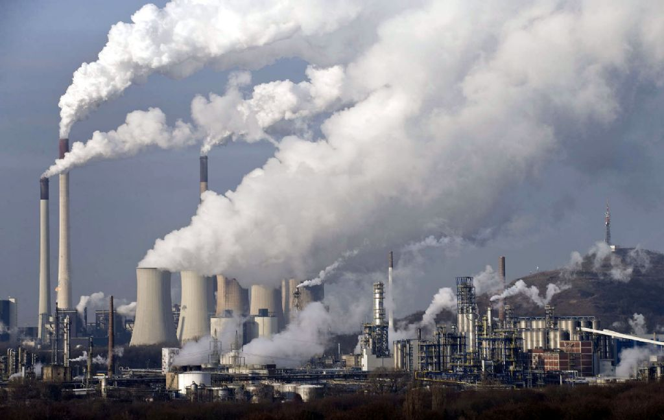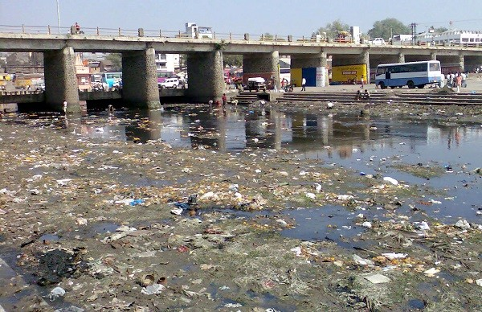

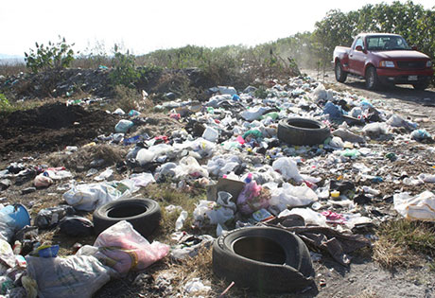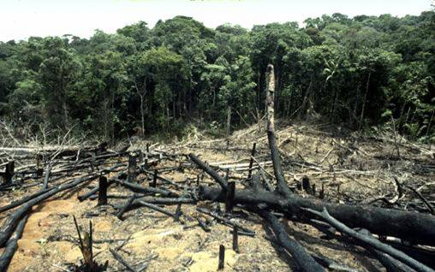

* Cuenta a los estudiantes que en esta unidad llevarán a cabo un trabajo artístico en el que comunicarán mensajes de protección del medioambiente, para así hacer frente a la problemática ambiental que estamos viviendo.
* **Comunica el propósito de la sesión**: buscarán imágenes sobre el deterioro del medioambiente (por ejemplo, contaminación del suelo, el aire, el agua) para obtener información que los ayude a desarrollar ideas para su trabajo artístico sobre el medioambiente. Con estas imágenes crearán un *collage*.

|  |  |
| --- | --- |
| Desarrollo | T Tiempo aproximado: 65 minutos |

***En grupos de trabajo***

* Solicita que formen parejas y reparte a cada algunos periódicos y revistas (de preferencia que sean de principios del 2016) y media cartulina. Pídeles que busquen y recorten imágenes, noticias, titulares, palabras o frases vinculadas al medioambiente.
* Explícales que a partir de las imágenes que escojan deben crear un pequeño *collage* sobre el deterioro del medioambiente. Destaca la importancia de transmitir con imágenes o textos mensajes potentes que generen reacciones en los demás. Agrega que disponen de entre 20 y 25 minutos para crear el *collage*.

***En grupo clase***

* Una vez terminado el tiempo, invita a los grupos a colgar sus trabajos en la pizarra y en las paredes del salón. Pídeles que se sienten para que puedan observar los trabajos expuestos.
* Explica que la actividad siguiente se desarrollará en dos momentos:
  1. Observación detenida de los trabajos. Los estudiantes se acercarán a mirar cada uno de los trabajos. Asegúrate de que no se acerquen todos a la vez.
  2. Entrega de una hoja con dibujos de círculos (Anexo 1) a cada estudiante. Ellos dibujarán dentro del círculo el emoticón que mejor describa lo que han sentido frente a los diferentes trabajos artísticos (por medio de trazos lineales de cejas, ojos, nariz y boca). Después de dibujarlos, los pegarán al lado de los trabajos observados con *masking tape* o limpiatipo.

**Ojo:** puedes promover el uso de papel de reciclaje como medida para la reducción de la contaminación del medioambiente y la mitigación de futuros desastres naturales.

* Acércate a ellos mientras observan los trabajos, de modo que puedas oír sus comentarios y apreciar sus reacciones.
* Luego de que los estudiantes hayan terminado los dibujos de emoticones, solicita que uno a uno pegue al lado de cada trabajo el emoticón correspondiente, para poder saber cómo han reaccionado frente a los diferentes *collages*.
* A continuación, plantea las siguientes interrogantes: ¿qué les ha llamado la atención?, ¿hemos sentido lo mismo frente a los diferentes trabajos?, ¿qué *collage* tiene la mayor cantidad de emoticones similares?, ¿por qué creen que esto ocurre?, ¿qué trabajos tienen emoticones muy diferentes?, ¿Por qué consideran que es así?
* Invita a salir adelante al grupo con el trabajo que tenga mayor cantidad de emoticones similares. Pregúntales lo siguiente: ¿están de acuerdo con los emoticones que sus compañeros han pegado en su trabajo?, ¿por qué sí o por qué no?, ¿qué mensaje quieren transmitir?

***En grupo clase***

* Pide a los estudiantes que brinden sus opiniones al responder estas preguntas: ¿cómo podemos comunicar mensajes de protección del medioambiente a través de los diversos lenguajes del arte (por ejemplo, mediante afiches, la música, el teatro, la danza o el video)?, ¿qué lenguaje artístico sería más efectivo para expresar mensajes de protección y mejoramiento del medioambiente frente a los problemas ambientales que vivimos en nuestra localidad o país?
* Escucha sus opiniones y anota las ideas en un papelote. Los estudiantes podrían decir que quisieran elaborar afiches, crear una obra de teatro, producir un cortometraje en video o inventar una canción. Luego, plantéales más interrogantes: ¿cuál de estas ideas les parece la más efectiva?, ¿por qué?, ¿estamos todos de acuerdo con una o hay varias buenas ideas? Decide con ellos cómo elegir las dos mejores propuestas (por ejemplo, a través de una votación).
* Después de que elijan las dos mejores ideas, solicita que se separen en grupos: los que quieren realizar la tarea A (por ejemplo, los afiches) y los que desean llevar a cabo la tarea B (por ejemplo, una obra de teatro). Organiza a su vez sub-grupos en una tabla como la siguiente:

|  |  |
| --- | --- |
| **Afiche** | **Obra de teatro** |
| Grupo 1: Sofía, Illari y Santiago. | Grupo 4: |
| Grupo 2: | Grupo 5: |
| Grupo 3: |  |

**Nota:** también es posible que voten por una sola idea (por ejemplo, todos quieren crear pequeñas obras de teatro) y que se organicen en grupos para desarrollarla de manera colaborativa.

|  |  |
| --- | --- |
| Cierre | Tiempo aproximado: 10 minutos |

***En grupo clase***

* Formula las siguientes interrogantes: ¿qué actividades realizaron en esta sesión?, ¿cómo fue su participación?; ¿qué dificultades encontraron cuando elaboraron el *collage*?, ¿pudieron comunicar ideas importantes sobre el medioambiente?, ¿de qué manera?, ¿cómo lo harían diferente?; ¿qué parte de la clase les gustó más?
* Escucha atentamente sus respuestas y refuerza algunas ideas fuerza para consolidar el propósito de la sesión.

1. **REFLEXIONES SOBRE EL APRENDIZAJE**

* ¿Qué avances tuvieron los estudiantes?
* ¿Qué dificultades tuvieron los estudiantes?
* ¿Qué aprendizajes debo reforzar en la siguiente sesión?
* ¿Qué actividades, estrategias y materiales funcionaron, y cuáles no?

**Anexo 1**

1. Dibuja un emoticón (o rostro) que mejor exprese lo que sientes al observar el trabajo de tus compañeros/as.
2. Recorta y pégalo al lado del trabajo con *masking tape* o limpiatipo.

|  |  |  |
| --- | --- | --- |
|  |  |  |
|  |  |  |
|  |  |  |
|  |  |  |

Ejemplos de emoticones:

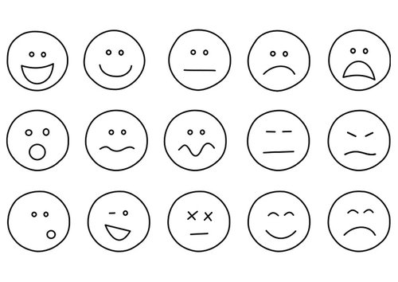

**Escala de valoración** (para ser usada durante toda la unidad)

**Competencia:** Crea proyectos desde los lenguajes artísticos.

**Unidad didáctica: Arte para el medioambiente.**

|  |  |  |  |  |  |  |  |  |  |  |  |  |  |  |  |
| --- | --- | --- | --- | --- | --- | --- | --- | --- | --- | --- | --- | --- | --- | --- | --- |
|  | Desempeños | | | | | | | | | | | | | | |
|  | Explora los elementos de los lenguajes de las artes visuales y los aplica con fines expresivos y comunicativos. Prueba y propone formas de utilizar los medios, los materiales, las herramientas y las técnicas con fines expresivos y comunicativos. | | | | Genera ideas a partir de estímulos y fuentes diversas (periódicos y revistas locales), y planifica la creación de su trabajo tomando en cuenta la información recogida. Manipula una serie de elementos, medios, técnicas, herramientas y materiales para elaborar un trabajo artístico que comunica emociones y sentimientos a una audiencia específica. | | | | Registra sus ideas y las influencias de sus creaciones y las presenta. Asume roles en las diferentes fases del proyecto y evalúa el impacto de sus acciones en el resultado de sus creaciones o presentaciones. | | | | | | |
| Nombres: | **Actividad y fechas de observación** | | | | | | | | | | | | | | |
| ***Collage*** |  |  |  | ***Collage*** |  |  |  |  | |  | |  | |  |
| /05 |  |  |  | /05 |  |  |  |  | |  | |  | |  |
|  |  |  |  |  |  |  |  |  |  |  | |  | |  | |
|  |  |  |  |  |  |  |  |  |  |  | |  | |  | |
|  |  |  |  |  |  |  |  |  |  |  | |  | |  | |
|  |  |  |  |  |  |  |  |  |  |  | |  | |  | |
|  |  |  |  |  |  |  |  |  |  |  | |  | |  | |
|  |  |  |  |  |  |  |  |  |  |  | |  | |  | |
|  |  |  |  |  |  |  |  |  |  |  | |  | |  | |
|  |  |  |  |  |  |  |  |  |  |  | |  | |  | |
|  |  |  |  |  |  |  |  |  |  |  | |  | |  | |
|  |  |  |  |  |  |  |  |  |  |  | |  | |  | |
|  |  |  |  |  |  |  |  |  |  |  | |  | |  | |
|  |  |  |  |  |  |  |  |  |  |  | |  | |  | |
|  |  |  |  |  |  |  |  |  |  |  | |  | |  | |
|  |  |  |  |  |  |  |  |  |  |  | |  | |  | |
|  |  |  |  |  |  |  |  |  |  |  | |  | |  | |
|  |  |  |  |  |  |  |  |  |  |  | |  | |  | |
|  |  |  |  |  |  |  |  |  |  |  | |  | |  | |
|  |  |  |  |  |  |  |  |  |  |  | |  | |  | |
|  |  |  |  |  |  |  |  |  |  |  | |  | |  | |
|  |  |  |  |  |  |  |  |  |  |  | |  | |  | |
|  |  |  |  |  |  |  |  |  |  |  | |  | |  | |
|  |  |  |  |  |  |  |  |  |  |  | |  | |  | |

* Lo logra.
* Lo logra parcialmente.
* Lo logra con dificultad.

X No lo logra.

**Anexo 2**